教师工号
200

北海艺术设计学院

教师科研业绩成果档案

教师姓名 张三
拟评职称 教学为主型 / 副教授
学术方向
所在部门
联系电话
E-mail
填报日期 2024 年 8 月 15 日

北海艺术设计学院科研处编制
二○二四年六月

档案材料目录清单
存档单位：北海艺术设计学院科研处（盖章）
姓 名： 工 号：
序号 | 类别 | 材料名称 | 数量 | 备注
一 | 承诺书 | 科研诚信承诺书 | 手写
二 | 表单 | 目录 | 手写
三 | 论文自查材料 | 论文基本情况汇总表 | 手写
三 | 论文自查材料 | 论文自查信息登记 | 手写
三 | 论文自查材料 | 论文发表期刊扫描件 | 手写
三 | 论文自查材料 | 论文查重报告(简洁版) | 手写
四 | 作品自查材料 | 作品基本情况汇总表 | 手写
四 | 作品自查材料 | 作品自查信息登记 | 手写
四 | 作品自查材料 | 作品发表期刊扫描件 | 手写
五 | 著作信息汇总 | 著作信息汇总表 | 手写
五 | 著作信息汇总 | 出刊书籍 | 手写 | 提供书籍
六 | 课题认定材料 | 联合外单位科研项目材料 | 手写
六 | 课题认定材料 | 学校未统一申报科研项目 | 手写 | 提供书籍
七 | 专利信息汇总 | 授权证书
七 | 专利信息汇总 | 专利备案源文件
八 | 教师作品参赛 | 教师作品参赛情况汇总表 | 手写
八 | 教师作品参赛 | 教师参赛证书 | 手写
八 | 教师作品参赛 | 指导学生大创项目材料 | 手写
九 | 社会服务证明 | 红头、公章证明材料 | 手写
九 | 社会服务证明 | 社会服务情况说明 | 手写
八 | 受邀学术讲座、讲学 | 学术讲座邀请函 | 手写
八 | 受邀学术讲座、讲学 | 讲学证明 | 手写
八 | 受邀学术讲座、讲学 | 讲学材料 | 手写

科研诚信承诺书
本人按照《教育部关于加强高等学校科研诚信建设和学术不端治理的指导意见》（教科信〔2024〕2号）文件精神，根据《关于开展科研诚信建设学习教育宣传月活动通知》（北艺科研发〔2024〕2号）的学习要求，规范提交个人科研业绩成果材料，在此郑重承诺：所提交相关材料和内容真实有效，不存在任何违背科研诚信要求的行为。
另外，本次提交科研业绩成果材料均为本人于2024年12月31日前的科研业绩成果材料并经亲自查证所得。如有作假，愿意接受学校处理，一切后果由本人承担。
承诺人（签名/按手印）：
年 月 日

目录
档案材料目录清单 I
科研诚信承诺书 II
目录 III
一、论文自查材料 1
（一）论文基本情况汇总表（与后续自查顺序一致） 1
（二）论文自查信息登记 2
（三）论文发表期刊扫描件 4
（四）论文查重报告（简洁版） 5
二、作品自查材料 6
（一）作品基本情况汇总表（与后续自查顺序一致） 6
（二）作品发表自查信息 7
（三）作品发表期刊扫描件 10
三、著作信息汇总 12
（一）著作基本情况汇总表（与后续自查顺序一致） 错误！未定义书签。
（二）著作自查信息登记 2
四、课题认定材料汇总 12
（一）联合外单位科研项目材料（与后续自查顺序一致） 12
（二）学校未统一申报科研项目材料 12
五、专利/软著信息汇总 13
（一）专利授权证书 18
（二）专利备案源文件 20
六、教师论文/作品参赛 21
（一）教师作品参赛情况汇总表 21
（二）教师参赛证书 22
（三）指导学生大创项目及获奖佐证材料 23
七、教师社会服务证明 21
（一）红头、公章证明材料 21
（二）社会服务情况说明 22
八、教师受邀参加学术讲座、讲学证明 21
（一）讲座邀请函 21
（二）讲学证明 22
（三）讲学材料文件 22

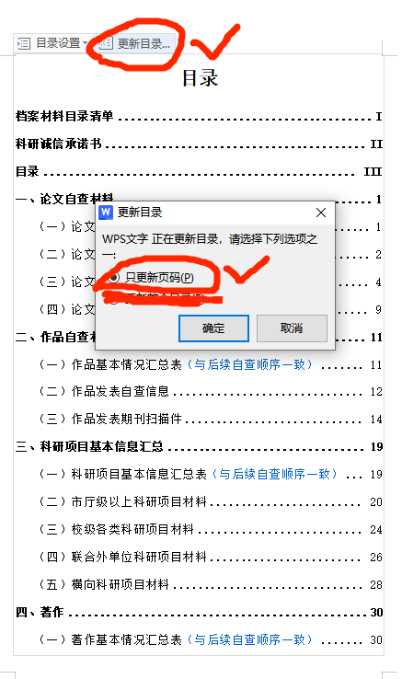

一、论文自查材料

（一）论文基本情况汇总表（与后续自查顺序一致）
作者署名位次 | 我校是否第一完成单位 | 论文名称 | 字数 | 发表刊物 | 发表日期（期次） | 刊物CN、ISSN | 论文收录 | 备注
作者署名位次 | 我校是否第一完成单位 | 论文名称 | 千 |  |  |  |  | 北大/南大

（二）论文自查信息登记

1.《论文题目1》_《发表期刊》_知网收录（单一数据库收录）

（1）论文自查信息
①国家新闻出版署期刊信息截图
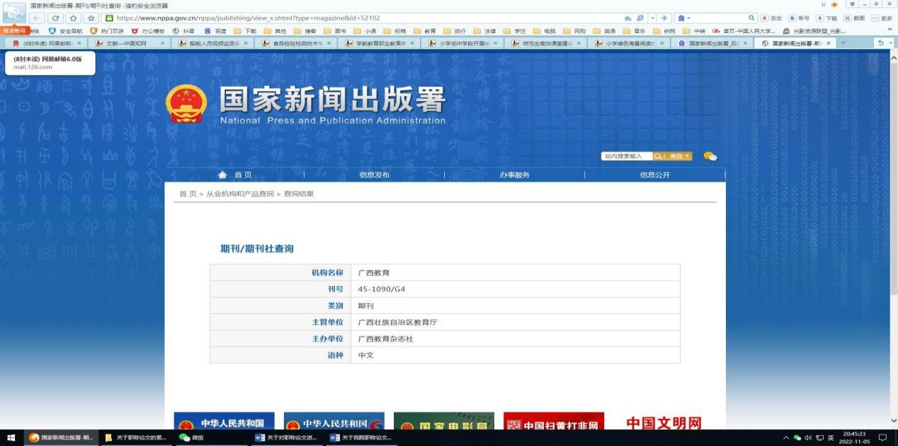
图1-1 国家新闻出版署查询的信息
②论文信息截图（知网）
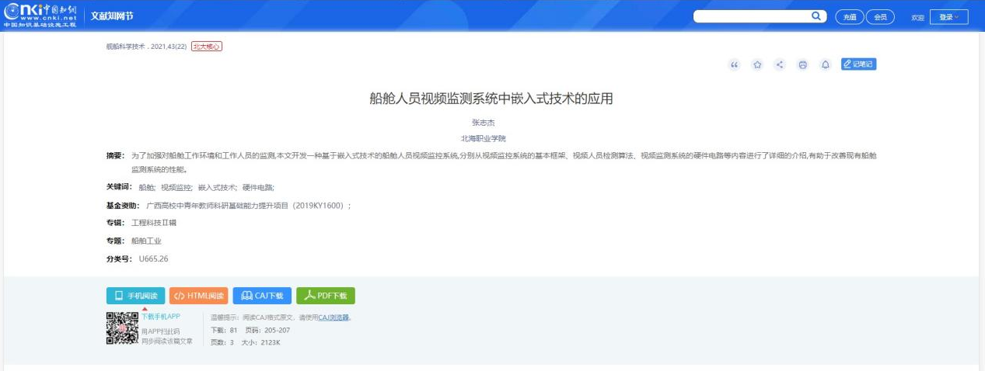
图1-2 知网查询的论文信息
③查询链接：https://kns.cnki.net/kcms/detail/detail.aspx?dbcode=CJFQ&dbname=CJFDLAST2021&filename=JCKX202122070&v=MjY0MjBlWDFMdXhZUzdEaDFUM3FUcldNMUZyQ1VSN2llWnVacUZDbmtWcnJKTHk3QWRyRzRITkRPclk5Q1pJUjg=

2.《论文题目2》_《发表期刊》_维普、万方收录（信息要一致）

（1）论文自查信息
①国家新闻出版署期刊信息截图
图1-3 国家新闻出版署查询的信息
②论文信息截图（知网）

图1-4 维普查询的论文信息
③查询链接：https://kns.cnki.net/kcms/detail/detail.aspx?dbcode=CJFQ&dbname=CJFDLAST2021&filename=JCKX202122070&v=MjY0MjBlWDFMdXhZUzdEaDFUM3FUcldNMUZyQ1VSN2llWnVacUZDbmtWcnJKTHk3QWRyRzRITkRPclk5Q1pJUjg=
④论文信息截图（万方）
⑤查询链接：......

（三）论文发表期刊扫描件复印版
（论文的封面、封底、版权页、所在目录页、正文、查重报告，要求一版插一页）

1.《期刊名称》_<论文名称>

（四）论文查重报告（简洁版）

1.《期刊名称》_<论文名称>
查重职评要求是不超过20%即可。
此处只做提醒：
查重不是越低越好，以后发表以及结题报告查重时，要注意文献数据引用的复制率，建议最好不要低于5%，尤其是不到3%的，说明论文无任何观点佐证。尤其是社科类。望各位老师以后要注意此数据最低限。
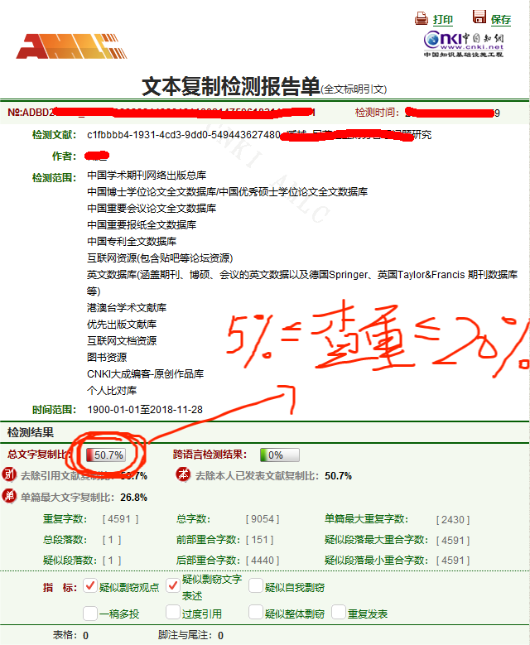

二、作品自查材料

（一）作品基本情况汇总表（与后续自查顺序一致）
作者署名位次 | 我校是否第一完成单位 | 作品名称 | 一版 | 发表刊物 | 发表日期（期次） | 刊物CN、ISSN | 期刊收录 | 备注
作者署名位次 | 我校是否第一完成单位 | 作品名称 | 几幅 |  |  |  |  | 北大/南大

（二）作品发表自查信息

1.《作品名称1》_《发表期刊》_知网收录（单一数据库收录）

（1）作品自查信息
①国家新闻出版署期刊信息截图
图2-1 国家新闻出版署查询的信息
②作品信息截图（知网）
图2-2 知网查询的论文信息
③查询链接：https://kns.cnki.net/kcms/detail/detail.aspx?dbcode=CJFQ&dbname=CJFDLAST2021&filename=JCKX202122070&v=MjY0MjBlWDFMdXhZUzdEaDFUM3FUcldNMUZyQ1VSN2llWnVacUZDbmtWcnJKTHk3QWRyRzRITkRPclk5Q1pJUjg=

2.《作品名称1》_《发表期刊》_维普、万方收录（信息要一致）

（1）作品自查信息
①国家新闻出版署期刊信息截图
图2-3 国家新闻出版署查询的信息
②作品信息截图（知网）

图2-4 维普查询的论文信息
③查询链接：https://kns.cnki.net/kcms/detail/detail.aspx?dbcode=CJFQ&dbname=CJFDLAST2021&filename=JCKX202122070&v=MjY0MjBlWDFMdXhZUzdEaDFUM3FUcldNMUZyQ1VSN2llWnVacUZDbmtWcnJKTHk3QWRyRzRITkRPclk5Q1pJUjg=
④作品信息截图（万方）
⑤查询链接：......

（三）作品发表期刊扫描件
（期刊的封面、封底、版权页、所在目录页、正文、查重报告，其中，正文以及查重报告要求一版插一页）

1.《期刊名称》_<作品名称>
论文正文，一版一页
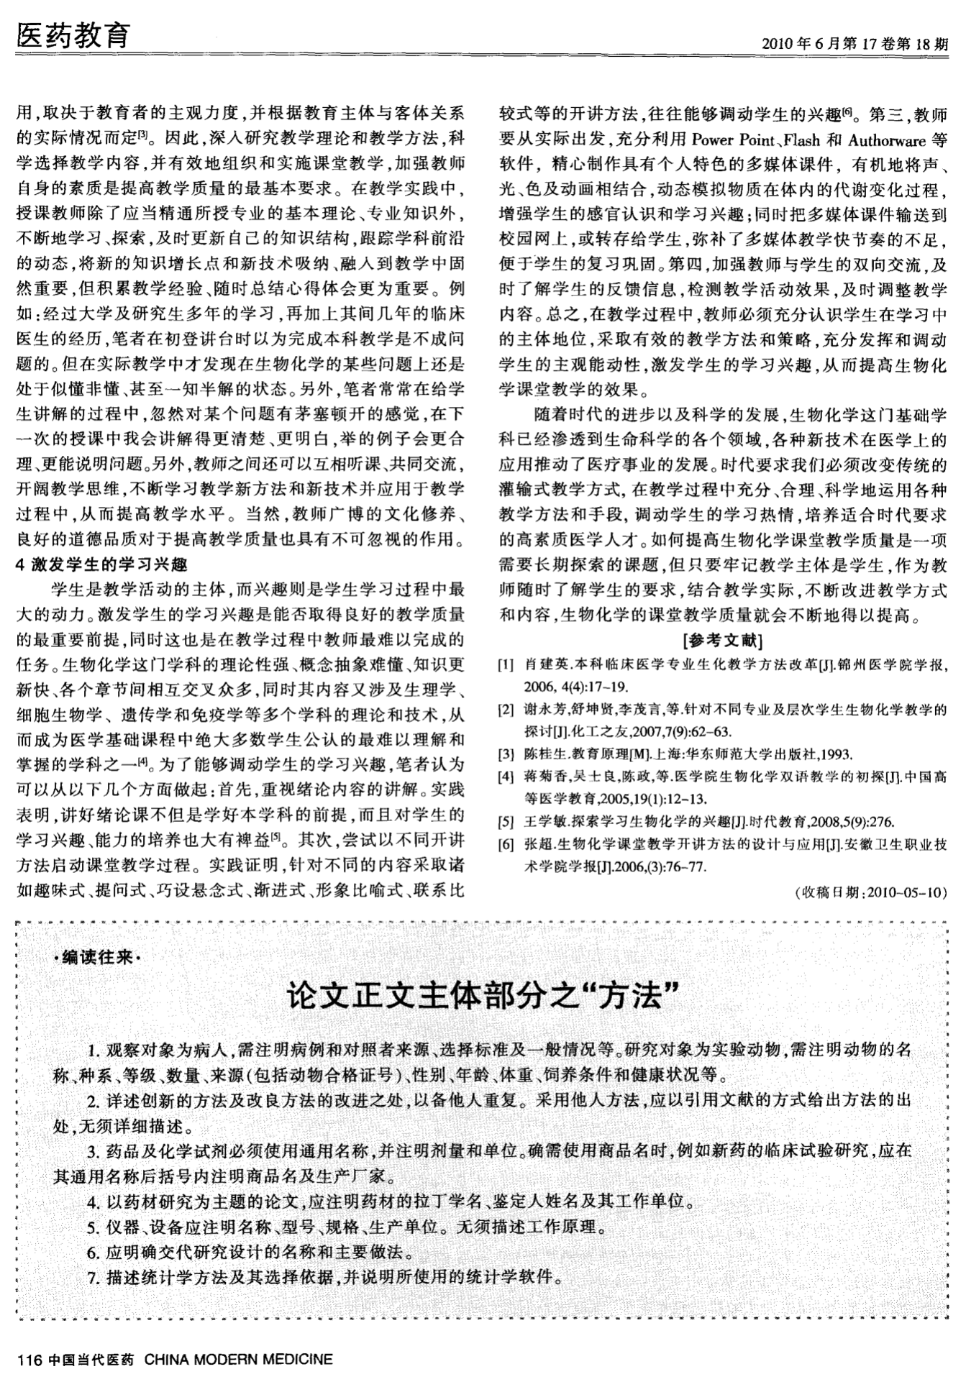

当一版面，有多幅不同作品，或是不同作者时，一定要将本人的圈出来，
另外，如果一版都是本人作品，一图一名时，依据图要表达的目的和效果的不同，甄别这一版作为几幅图分别上传材料（职评系统上传一图一条），不清楚的可以到科研处核定。
如果一版都是本人作品，且只有一个图名时，毋庸置疑，只可作为一个图使用。

三、著作信息汇总

（一）著作基本情况汇总表（与后续自查顺序一致）
序号 | 姓名 | 著作名称 | 编著方式 | 出版时间 | ISBN | 作者角色 | 出版社 | 备注
序号 | 姓名 | 著作名称 | 著、编著、译著、编
 |  |  |  |  |  |  |  | 学校教材
 |  |  |  |  |  |  |  | 学校汇编
备注：教师出版的书籍、作品集、教材（经学校相关程序认定）信息填入此表格，注意甄别作者角色

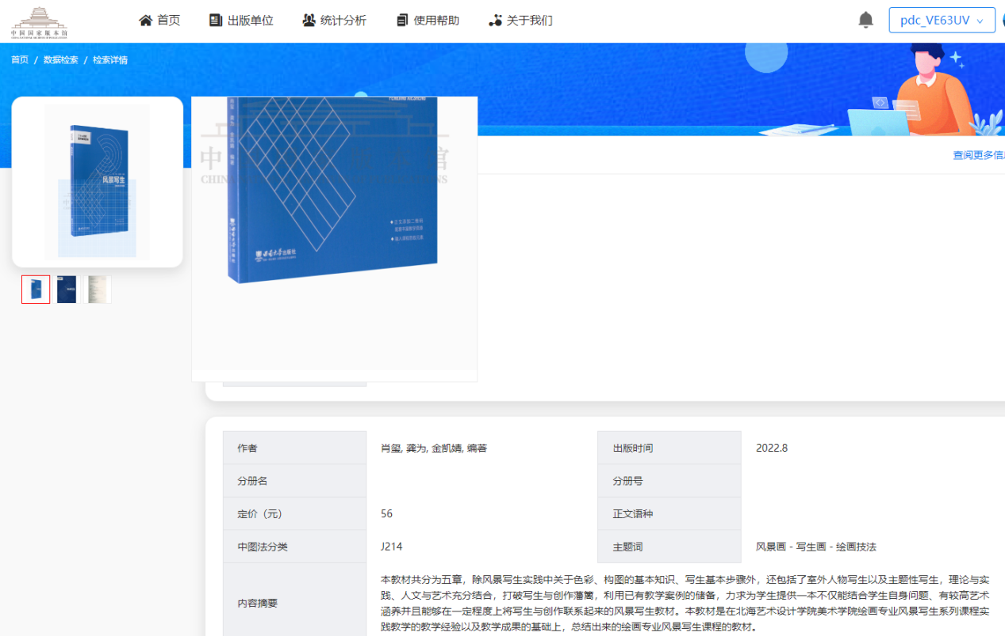

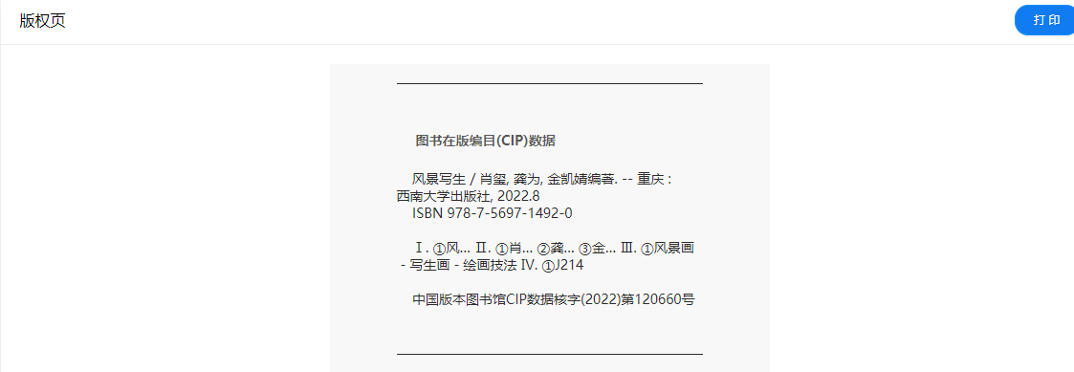

四、联合外单位科研项目材料

（一）联合外单位科研项目材料

1.《课题名称》_<立项文件>_<结项文件>

2.《课题名称》_<立项文件>_<结项文件>（另起一页）

（二）联学校未统一申报科研项目材料（另起一页）

1.《课题名称》_<立项文件>_<结项文件>

五、专利/软著信息汇总

（一）专利授权证书

1.专利类型_专利名称

2.专利类型_专利名称

（二）专利备案源文件

六、教师论文/作品参赛

（一）教师作品参赛情况汇总表
序号 | 教师姓名 | 作品名称 | 赛事名称 | 届/年 | 获奖时间 | 获奖类别 | 获奖等级 | 主办单位
1 |  | 齐头并进、争先进仓 | 第三届南岭插画双年展 | 2022 | 2022.11 | 省部级 | 入选 | 湖南省美术家协会
2 |  | 凌云之志 | 第三届黑龙江省版画作品双年展 | 2022 | 2022.11 | 省部级 | 三等奖（铜奖） | 黑龙江省文学艺术界联合会；黑龙江省美术家协会
3

（二）教师参赛证书

1.《作品名称》_证书

（三）指导学生大创项目及获奖佐证材料

1.《大创项目名称》_级别（国家级、区级、校级）_佐证

2.《大创项目名称》_级别（国家级、区级、校级）_佐证

七、教师社会服务证明

（一）红头、公章证明材料

（二）社会服务情况说明
形成文字，需要有说明在哪里，服务的起止时间，做了什么，带来了什么样的社会效益，并且要求配一些相关佐证照片，体现过程，本人的服务实际，以及带来的成果成效等。

八、教师社会服务证明

（一）学术讲座邀请函
有公章或是红头的邀请函，需要原件

（二）讲学证明材料

1.讲学邀请函

2.讲学的相关材料文件

